实验四 栈的基本操作：push和pop
1．实验目的
（1）掌握栈的基本概念。
（2）掌握栈的push和pop操作，并能够使用数组模拟栈的操作。
2．实验准备
（1）阅读本教材第4.3节内容。
（2）复习本教材第9.5节的内容。
3．热身实验——模拟栈操作
给定模拟栈操作的程序，main函数调用push子函数和pop子函数，如图6.1所示。
回答以下问题。
问题1：假设程序依次读取7个数值<2,1,3,5,7,9,8>，模拟程序运行并给出输出结果。
问题2：说明push函数和pop函数的功能。
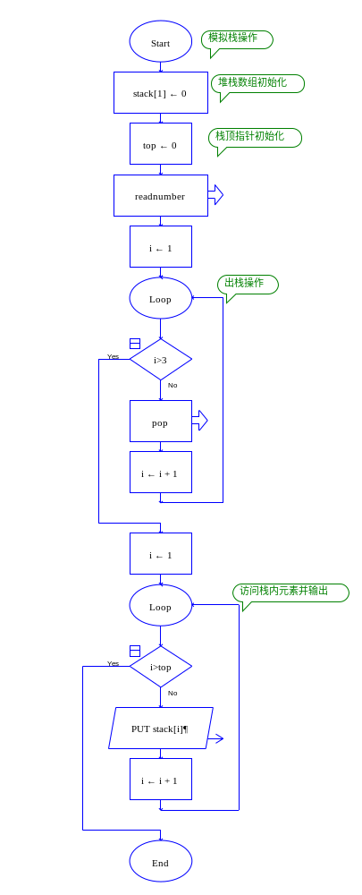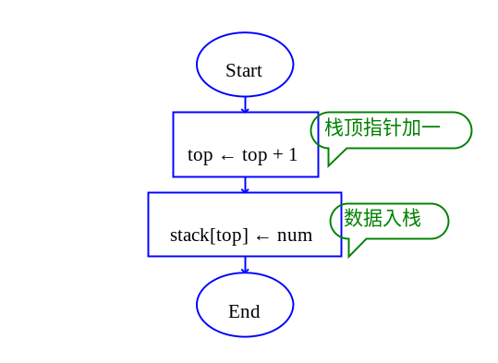
(a)main函数 (b)push函数
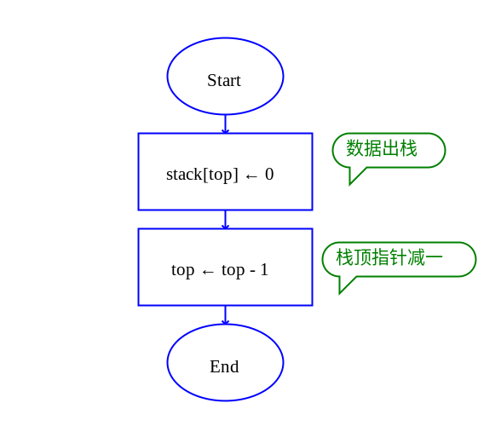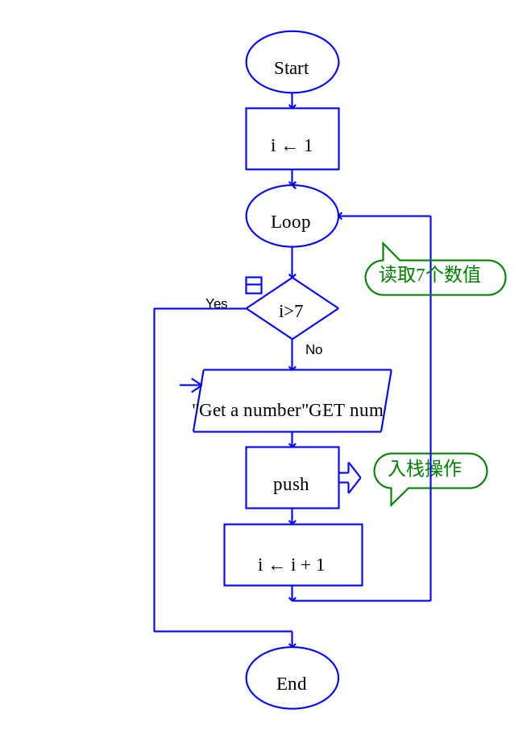
(c)pop函数 (d)readnumber子图
图6.1 模拟栈操作的程序示例
4. 进阶实验
4.1两个栈用一个数组的表示
设计一个程序，用一个数组实现两个栈A和B，规定栈A的最大长度为40，栈B的最大长度为60，并且要求两个栈都不会发生上溢现象。
4.2两个栈模拟一个队列
某公司笔试题要求写一个程序，用两个栈模拟一个队列，达到“先入先出”的效果。请设计一个程序，实现该功能。（队列的知识请参考本教材第4.3节的内容）
5. 综合实验——括号匹配的检验
假设表达式中允许包含3种括号：圆括号、方括号和大括号，这3种括号可以以任意的顺序嵌套，最里层的括号中可以加入字符，如{[(a+b)]}、[{a+b+c}]等是正确的格式，而[a+b)、{[a-b}]等均为不正确的格式，也就是说处于同一层次的括号要相互匹配。设计一个程序，利用栈来判断输入的表达式是否为正确的格式。

热身实验参考答案
问题1：程序首先读取7个数值<2,1,3,5,7,9,8>，并将这7个元素依次入栈，此时，栈底元素为2，栈顶元素为8，栈顶指针top为7。main函数进入第一个循环，一共执行3次出栈操作，<8,9,7>依次被取出，此时，栈顶元素为5，top为4。最后将栈内元素全部输出，结果为<2,1,3,5>。
问题2：push为入栈操作，元素入栈后top加1。pop为出栈操作，元素出栈后top减1。

